**Figura 3. Identificación de formas urbanas desde el enfoque morfogenético**

ESCUELAS EN FORMA URBANA

ANGLOSAJONA | FRANCESA | ITALIANA

CENTRO EUROPA

*MORFOLOGÍA O FORMA URBNANA*

PROCESOS

AGENTES

*MORFOGENÉTICO O HISTÓRICO-GEOGRÁFICO*

ELEMENTOS O CONSTITUYENTES

*RELACIONAL-MATERIAL*

*TIPOLÓGICO O MORFO-TIPOLÓGICO*

*ENFOQUES*

*Espacio privado o parcelado*

*Espacio público o libre*

CALLES

PLAZAS

ZONAS VERDES

MANZANAS

PARCELAS

EDIFICIOS

*ANALÍTICO-ESPACIAL*

*CONFIGURACIONAL O SINTÁCTICO*

*DEFINE FORMAS*

*URBANAS O*

*MORFOLOGÍAS*

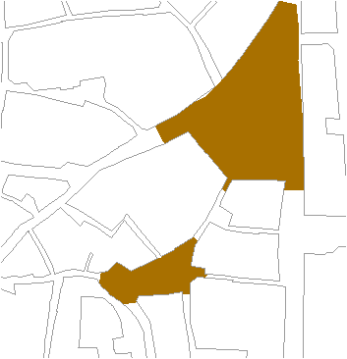

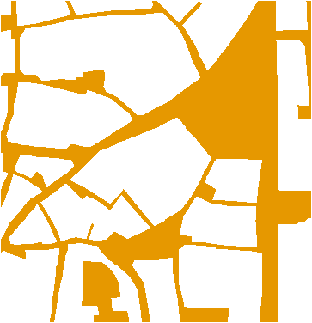

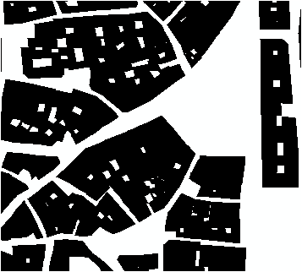





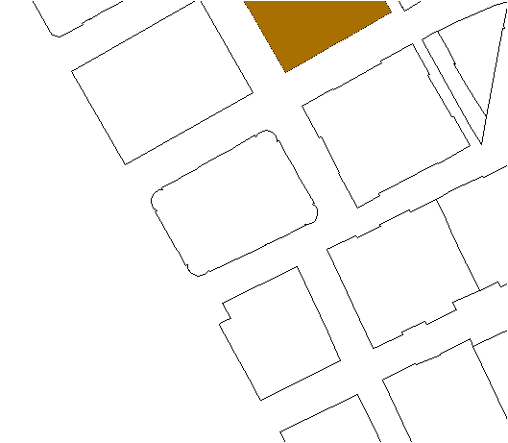

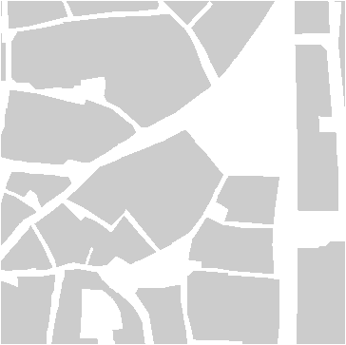

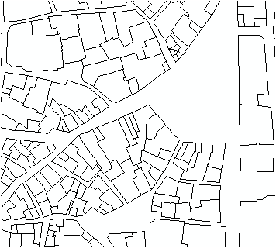

*ESPACIOS CON DIFERENTE GRADO DE URBANIDAD (CUALIDADES / PROPIEDADES ESPACIALES)*

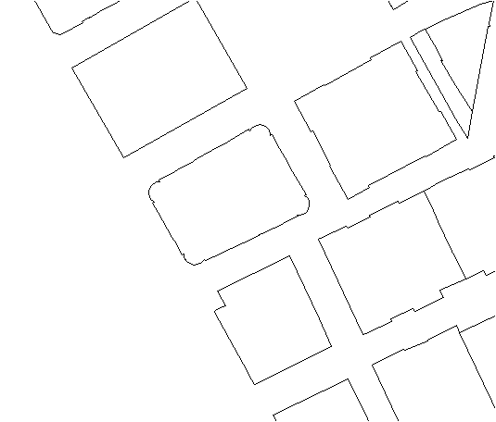





*INFLUEYE EN LA VIDA SOCIOECONÓMICA DE LA CIUDAD*

PATRONES Y COMBINACIONES DE ELEMENTOS FÍSICOS

*Tipos de*

*parcelas*

*Tipos de manzanas*

*Tipos de*

*edificios*

*Tipos de*

*calles*

*Tipos de*

*plazas*

*Tipos de*

*zonas verdes*

Identifica y detecta

Identifica y detecta

+ Trabajo de campo

* Cartografía Histórica
* Planes municipales
* Fotografía aérea
* Catastro

*Entorno SIG*

-Fuente: Elaboración propia.